Класс 1 «___» ФИ ученика ______________________

Суммативное оценивание за сквозную тему «Путешествие»

Вид речевой деятельности | Чтение  Письмо
Цель обучения | 1.1.7.1 Определять отношение к прослушанному,  1.1.9.1 *Выделять звуки в словах и различать их признаки (гласные ; согласные твердые/мягкие, глухие/звонкие).
Критерий оценивания | Обучающийся  - Отвечает на вопросы по содержанию прослушанного текста.  Выделяет звуки в словах и различает их признаки ( гласные ; согласные твердые/мягкие, глухие/звонкие).
Уровень мыслительных навыков | Применение
Время выполнения  Задания  Чтение Письмо | 20 минут

Класс 1 « Г » ФИ_______________________________________

Обучение грамоте СОР 1-3-1

Суммативное оценивание за сквозную тему «Путешествие»

1. Прослушай текст и ответь на вопросы.
Одуванчик
Мы с ребятами отправились в путешествие на луг. Там росли разные цветы:
колокольчики, васильки, ромашки... Нам больше всех понравился одуванчик.
Одуванчик похож на солнышко с золотыми лучами. А рядом белеет пушистый шарик. Дина дунула на шарик. Полетели пушинки. Потому и называется одуванчик.
Девочки пришли домой с золотыми веночками на голове.
Вечером мы все уснули. И цветы закрыли свои цветочки до утра.

Ответь на вопрос по тексту. Отметь правильный ответ
- О чем этот текст?
   (1б)

- Куда отправились ребята?
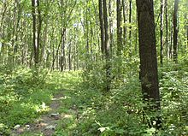  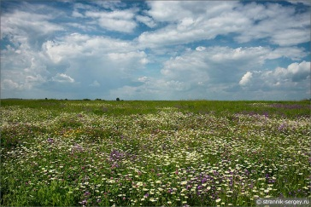 (1б)

- Из каких цветов сплела Дина венок?
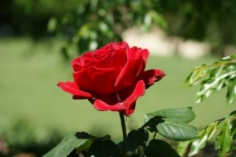 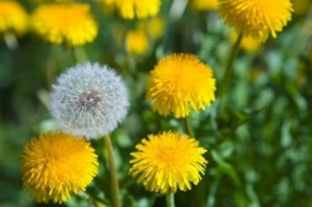 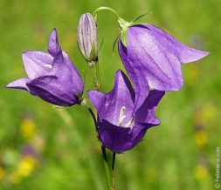 (1б)

- На что похож цветок одуванчика?

(1б)

2. Составь звукобуквенную схему слова (1б)

РОМАШКИ

3. Пропиши буквы и слоги (5б)

Н у М а С к Л т

тут ак на се ля

4. Прочитай предложение. Спиши. (5б)
Зоя и Катя пишут.

Критерий оценивания | №  задания | Дескриптор Обучающийся | Балл
Отвечает на вопросы по содержанию прослушанного текста, обосновывая его простыми предложениями | 1 | Определяет, о чём говорится в тексте | 1
 | 1 | Называет место путешествия | 1
 | 1 | Определяет название цветка | 1
 | 1 | Находит сравнения | 1
Составление звуковой схемы | 2 | Составляет звукобуквенную схему слова | 1
Прописывает буквы, слоги | 3 | Прописывает с печатного текста буквы, слоги и предложение. | 5
Списывает предложение. |  | Списывает предложение. | 1
Списывает предложение. |  | Пишет большую букву в начале предложения. | 1
Списывает предложение. |  | Имена собственные пишет с большой буквы | 1
Списывает предложение. |  | Ставит точку в конце предложения | 1
Списывает предложение. |  | Пишет на рабочей строке | 1
Всего баллов |  |  | 15

